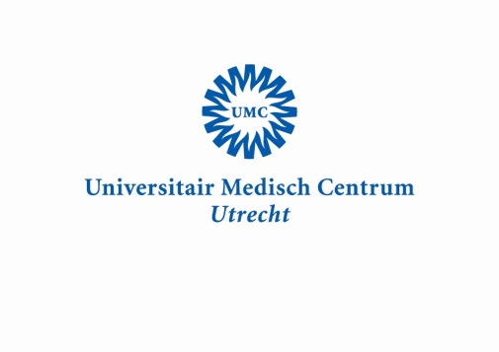

CancerCenter Summits
Ontwikkelen van visie op veilige zorg
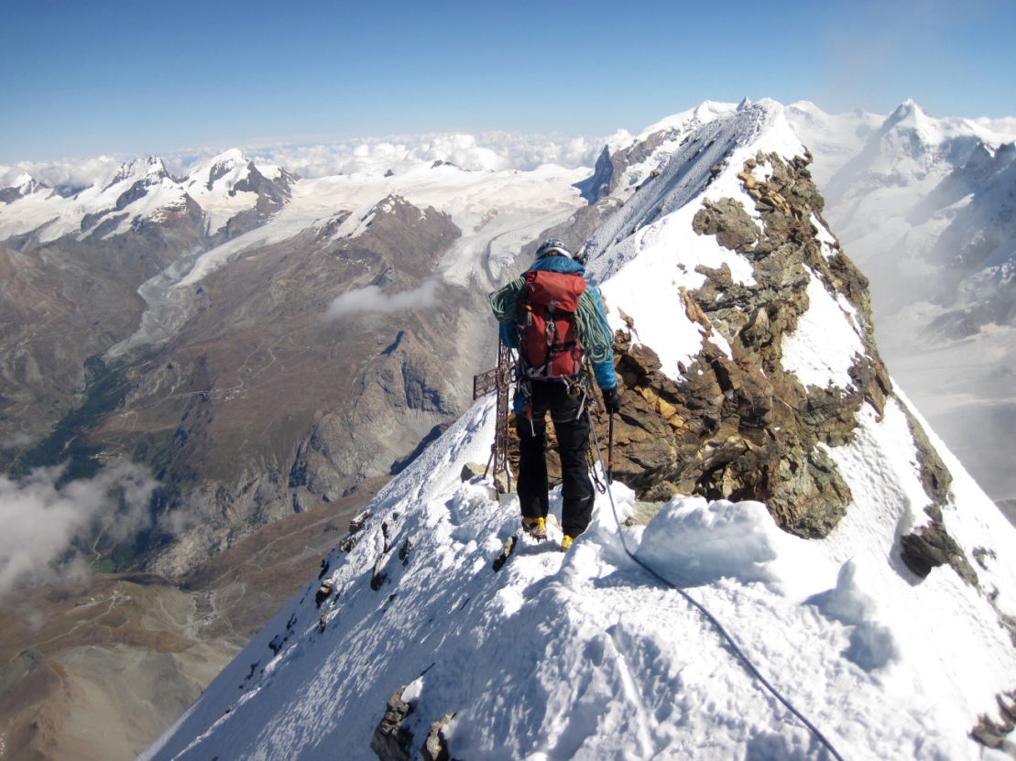

Cancer Center Summits
Kortlopende leercycli, van en voor medici in de directe oncologische patiëntenzorg

Programma 2018/2019
Winter 2019 | Thema: Verantwoord risicovol handelen in jouw werk; hoe doe JIJ dat?!
7 januari 2019  17.00-18.00 uur | 1e Summit | Kennismaken  Invulling Summits +  Onderwijsleergesprek:  Safety II  Theoretische basis: Hollnagel University of Jönköping
4 februari 2019  17.00-18.00 uur | 2e Summit | Onderwijsleergesprek:  Op zoek naar goede leefsystemen: Zorgrebellen en het doen van kwaliteit.  Theoretische basis: Bal, Weggelaar & Wallenburg, Erasmus University
4 maart 2019  17.00-18.00 uur | 3e Summit | Onderwijsleergesprek:  Implementatiestategiën  Theoretische basis: Grol & Wensing IQ Healtcare Radboud University
21 Maart 2019  17.00-18.00 uur | Afsluitende Forumpresentatie | Terugkoppeling van de resultaten van de Summit aan alle Cancer Centermedewerkers en de Patiëntenklankbordgroep
Programma 2019/2020
Voorjaar 2019 | Thema: Verantwoord risicovol handelen in jouw werk; hoe doe JIJ dat?!
25 maart 2019  12.00-13.00 uur | Openingsbijeenkomst | Dr. Reint-Jan Renes, Lector HU
1 april 2019  17.00-18.00 uur | 1e Summit | Kennismaken  Invulling Summits +  Onderwijsleergesprek:  Safety II  Theoretische basis: Hollnagel University of Jönköping
6 mei 2019  17.00-18.00 uur | 2e Summit | Onderwijsleergesprek:  Op zoek naar goede leefsystemen: Zorgrebellen en het doen van kwaliteit.  Theoretische basis: Bal, Weggelaar & Wallenburg, Erasmus University
3 juni 2019  17.00-18.00 uur | 3e Summit | Onderwijsleergesprek:  Implementatiestategiën  Theoretische basis: Grol & Wensing IQ Healtcare Radboud University
20 juni 2019  17.00-18.00 uur | Afsluitende Forumpresentatie | Terugkoppeling van de resultaten van de Summit aan alle Cancer Centermedewerkers en de Patiëntenklankbordgroep

Algemene informatie

Inleiding
Cancer Center summits volgen de theorie van de Safety-II: op zoek gaan naar het vermogen van de organisatie en de individuele zorgverleners om, onder steeds variërende omstandigheden, zodanig succesvol te zijn dat het aantal goede en gewenste resultaten zo hoog mogelijk is.

Jaarplanning
De drie cycli van ieder vier bijeenkomsten lopen van voorjaar tot voorjaar

Doelgroep
De startbijeenkomst is bedoeld voor alle medewerkers van het Cancer Center en alle leden van de patiëntenklankbordgroep van het Cancer Center.

De Cancer Center Summits medisch zelf zijn bedoeld voor medici in het Cancer Center met een directe relatie tot de patiënt. De Summits worden georganiseerd in samenwerking met en met deelname van de patiëntenklankbordgroep van het Cancer Center.

Doelstelling
In de startbijeenkomst willen we alle medewerkers van het Cancer Center prikkelen een andere insteek m.b.t. kwaliteit en veiligheid te kiezen; namelijk die van de theorie van Safety II: Leren van dat wat goed gaat en niet uitsluitend leren van incidenten en de daaraan gekoppelde verbetermaatregelen.

De summits zelf hebben tot doel om met een brede groep zorgverleners (artsen, verpleegkundigen, verpleegkundig specialisten en radiotherapeutisch en radiodiagnostisch laboranten) uit de directe oncologische patiëntenzorg, versterkt door een patiënt uit de Patiëntenklankbordgroep, na te denken en te discussiëren over veiligheids- en kwaliteitsthema’s met de nadruk op het leren van elkaar over wat goed gaat.
Voor medici ligt de nadruk op onderwijs over drie theoretische benaderingen van veilige zorg. Voor de andere disciplines is er vooral aandacht voor praktijk en uitwisselingen van goede voorbeelden om samen tot een gedeelde visie op veiligheid te komen.

Inhoud
Een Cancer Center Summit betreft een kortlopende leercyclus van 4 bijeenkomsten met onderwerpen komend van de werkvloer. Eén cyclus bestaat uit drie maandelijkse bijeenkomsten van eenzelfde groep zorgverleners en patiënt met een afsluitende openbare terugkoppeling in de vorm van een presentatie tijdens het bekende ‘Forum Oncologische Zorg’.
Kenmerken zijn: Onderwijs, onderling gesprek tussen oncologisch zorgverleners, interprofessioneel en Cancer Centerbreed, lerend van elkaar.
Het onderwijs wordt samengesteld door de Kerngroep Cancer Center Summits. Zij geven zelf invulling aan dit onderwijsmoment of zorgen voor een deskundige.

Iedere cyclus heeft dezelfde opbouw en doelen.
Eén keer per jaar is er een startbijeenkomst door een hoogleraar of lector binnen het onderzoeksgebied patiëntveiligheid.

Startbijeenkomst 25 maart 2019
Binnen Safety I is het belangrijk om de oorzaken van een incident of de factoren, die er toe hebben bijgedragen, te bepalen en er voor te zorgen, dat de kans op herhaling weggenomen of minstens verkleind wordt.
Met Safety II gaat men op zoek gaan naar het vermogen van de organisatie en de individuele zorgverleners om, onder steeds variërende omstandigheden, zodanig succesvol te zijn dat het aantal goede en gewenste resultaten zo hoog mogelijk is.
Het vertrekpunt van de Cancer Center summits is dat we leren van wat GOED gaat.
Slechts 1 op de 10.000 handelingen in een ziekenhuis eindigt in een incident. Dus er zijn 9.999 handelingen om van te leren hoe het goed ging.

Dr. Reint-Jan Renes, Lector HU zal bij de openingsbijeenkomst nader ingaan op het verschil tussen Safety I en Safety II en het naast elkaar kunnen bestaan van beide benaderingen. Hij zal voorbeelden geven van hoe binnen Safety II interprofessioneel geleerd kan worden van de handelingen, die goed gaan. Ook als afdelingen of functies heel verschillend zijn, kan er van elkaar geleerd worden als het gaat om aanpak, afbakening en resultaatgerichtheid.
Voor deze bijeenkomst worden alle medewerkers van het Cancer Center en de Patiëntenklankbordgroep van het Cancer Center uitgenodigd, zodat zij kennismaken met deze benadering van kwaliteitsdenken binnen de zorg.

Summit 1
In Summit I presenteert één van de kerngroepleden de uitgangspunten van Safety II op bais van de theorie van Hollnagel et. al.
Voorafgaand aan de summit wordt van de deelnemer verwacht dat hij/zij zich voorbereidt aan de hand van de beschreven opdracht voor deze summit.

Leerdoel: door middel van een onderwijsleergesprek vergroten en verdiepen van kennis van Safety II.
In onderling gesprek interprofessioneel leren van elkaar.

Begeleiding: door Kerngroep Cancer Center Summits, bestaande uit:
- Mw. dr. J.M. Roesink, radiotherapeut/oncoloog
- Mw. K.J. Swart – van de Beek, Kwaliteitsfunctionaris SCT Team
- Dhr. J.B.H. Vos MSc, projectleider kwaliteit en veiligheid

Mw. R.J. Witvoet, Coördinator Onderwijs & Opleidingen Cancer Center, ondersteunt en adviseert de Kerngroep.

Summit 2
In Summit 2 wordt met elkaar de essentie van “rebellen in de zorg” doorgrond op basis van de onderzoeken van Bal et.al. Tevens wordt een onderzoeksinstrument aangereikt voor het leren begrijpen van (on)succesvolle implementaties van kwaliteitsverbetering.
Voorafgaand aan de summit wordt van de deelnemer verwacht dat hij/zij zich voorbereidt aan de hand van de beschreven opdracht voor deze summit.

Leerdoel: Door middel van een onderwijsleergesprek vergroten en verdiepen van kennis van de theorie van “rebellen in de zorg” en van het Model for Understanding Succes in Quality.
In onderling gesprek interprofessioneel leren van elkaar. Analyseren van de essentie van gepresenteerde voorbeelden.

Begeleiding: door Kerngroep Cancer Center Summits, bestaande uit:
- Mw. dr. J.M. Roesink, radiotherapeut/oncoloog
- Mw. K.J. Swart – van de Beek, Kwaliteitsfunctionaris SCT Team
- Dhr. J.B.H. Vos MSc, projectleider kwaliteit en veiligheid

Mw. R.J. Witvoet, Coördinator Onderwijs & Opleidingen Cancer Center, ondersteunt en adviseert de Kerngroep.

Summit 3
In Summit 3 geven de deelnemers terug wat de vervolgstappen zijn, die zij kunnen zetten met de opgedane kennis in de voorgaande summits en bereiden de deelnemers zich voor op en geven ze invulling aan het afsluitend forum. Voor de vervolgstappen wordt onderwijs gegeven over implementatiestrategiën.
Voorafgaand aan de summit wordt van de deelnemer verwacht dat hij/zij zich voorbereidt aan de hand van de beschreven opdracht voor deze summit.

Leerdoel: Door middel van een onderwijsleergesprek vergroten en verdiepen van kennis van implementatiestrategiën en van het concretiseren hiervan.
In onderling gesprek interprofessioneel leren van elkaar.

Begeleiding: door Kerngroep Cancer Center Summits, bestaande uit:
- Mw. dr. J.M. Roesink, radiotherapeut/oncoloog
- Mw. K.J. Swart – van de Beek, Kwaliteitsfunctionaris SCT Team
- Dhr. J.B.H. Vos MSc, projectleider kwaliteit en veiligheid

Mw. R.J. Witvoet, Coördinator Onderwijs & Opleidingen Cancer Center, ondersteunt en adviseert de Kerngroep.

Afsluitende forumpresentatie
Presentatie door de groep Summit-deelnemers aan alle medewerkers van het Cancer Center. In dit afsluitend forum worden de ervaringen gedeeld die opgedaan zijn met deze andere vorm van bezig zijn met kwaliteit.
Inhoudelijk wordt teruggekoppeld welke risicovolle handelingen besproken zijn in de summits, wat men van elkaar geleerd heeft en welke conclusies men wil delen met het hele Cancer Center.

Locatie
UMC Utrecht
Heidelberglaan 100
3584 CX Utrecht

*Professor dr. Roland Bal
My main research interest lies in the building, functioning and consequences of knowledge infrastructures for the governance of health care. I have studied such infrastructures both at (inter)national (e.g. the working of science advisory bodies), sectoral (e.g. the use of performance indicators in health care), organisational (e.g. planning & control cycles in hospitals) and shopfloor levels (e.g. the implementation and use of information technologies). Currently my main interest is in information infrastructures for quality and safety in health care. Projects related to this agenda are studies on the Pational program for elderly care and the TopCare program (focused on relating care and researh for complex hospital patients). Also I am involved in several studies with and focused on the work of the Healthcare Inspectorate.

Methodologically, I have specialised in qualitative, mainly ethnographic research methods. I have become increasingly interested in 'interventionist' or 'action' research as well as on the study of 'complex' interventions in health care and 'mixed methods' research.

I am a member of the Dutch research school of Science, Technology & Modern Culture and of the Society for the Social Study of Science. I participate in the European Health Policy Group, a group of political scientists and economists studying (comparative) health policy.

I teach in several programs of the Dept.of Health Policy and Management, coordinating a course on Change management in the Bachelor program and one on quality and safety in healthcare for the Master Healthcare management, and lecturing in several other courses (e.g. on philosophy of science, supervision in healthcare and healthcare governance). I also coordinate a course on Science & Technology Studies in the Erasmus University College and a course on Organizing for Quality in the Nfu Master program on Quality and safety in healthcare.
website Erasmus University Rotterdam

